9

МКОУ «Захаровская СШ» Клетского района
Волгоградской области

« Путешествие в мир фракталов»

Авторы: Бекбулатова Алина – 10 класс
Гетьманова Софья – 10 класс

Руководители: Могутова Татьяна Михайловна
Дерюшкина Оксана Валерьевна

2016-2017 учебный год

Аннотация.

Фракталы - уникальные объекты, порожденные непредсказуемыми движениями хаотического мира. Это объекты, отдельные элементы которых наследуют свойства родительских структур. Их находят в местах таких малых, как клеточная мембрана и таких огромных, как Солнечная система. Самыми известными фрактальными объектами являются деревья: от каждой ветки ответвляются меньшие, похожие на нее, от тех — еще меньшие и так далее. По отдельной ветке математическими методами можно проследить свойства всего дерева. Фрактальными свойствами обладают многие природные объекты: снежинка при увеличении оказывается фракталом; по фрактальным алгоритмам растут кристаллы и растения. Если посмотреть на береговую линию моря на картах все более крупного масштаба, то становятся видны все новые изгибы и изломы, похожие на более крупные.
Разветвления трубочек трахей, листья на деревьях, вены в руке, река, бурлящая и изгибающаяся, рынок ценных бумаг — это все фракталы. От представителей древних цивилизаций до Майкла Джексона, ученые, математики и артисты, как и все остальные обитатели этой планеты, были зачарованы фракталами и применяли их в своей работе.
Программисты и специалисты в области компьютерной техники так же без ума от фракталов, так как фракталы бесконечной сложности и красоты могут быть сгенерированы простыми формулами на простых домашних компьютерах. Открытие фракталов было открытием новой эстетики искусства, науки и математики, а так же революцией в человеческом восприятии мира.
Слово “Фрактал” — это что-то, о чем много людей говорит в наши дни, от физиков до учеников средней школы. Оно появляется на обложках многих учебников математики, научных журналов и коробках с компьютерным программным обеспечением. Цветные картинки фракталов сегодня можно найти везде: от открыток до футболок.
Итак, что это за цветные формы, которые мы видим повсюду вокруг? Говоря простым языком, фрактал — это геометрическая фигура, определенная часть которой повторяется снова и снова, изменяясь в размерах. Отсюда следует принцип самоподобия. Все фракталы подобны самим себе, то есть они похожи на всех уровнях. Существует много типов фракталов.
Однако фракталы — не просто сложные фигуры, сгенерированные компьютерами. Все, что кажется случайным и неправильным, может быть фракталом. Теоретически можно сказать, что все, что существует в реальном мире, является фракталом, будь то облако или маленькая молекула кислорода.
Мир, окружающий нас, постоянно меняет свой облик. Отнюдь не последний вклад в эти перемены вносит наука, порождая новые понятия, новые средства описания и исследования привычных или только что открытых объектов. Понятийный арсенал науки пополняется порой с необыкновенной быстротой - так, что вчера еще надежный ее инструментарий оказывается устаревшим. Иные новые понятия жестко выбраковываются, и лишь прошедшим суровую проверку на "выживаемость" суждено оставить свой след в науке. Ну а каким-то дано перейти в понятийный базис не только "своей" области знаний, но получить статус междисциплинарного.
Вот обсуждению таких, выходящих за узкоспециальные рамки, понятий мне и хотелось бы посвятить данную работу.

Математика,
если на нее правильно посмотреть,
отражает не только истину,
но и несравненную красоту.
Бертранд Рассел.

I Введение

До недавнего времени геометрические модели природных объектов строились на основе сравнительно простых фигур: прямых, прямоугольников, окружностей, сфер, многогранников. Однако, этот набор, как не сложно заметить, трудно применим для описания сложных объектов, таких как, турбулентный поток жидкости, пористые материалы, форма облаков, кровеносно-сосудистая система, крона дерева и т.д.
Поэтому необходимы были новые геометрические понятия и методы для описания этих объектов. Одним из таких понятий и явилось понятие фрактала.
Основной идеей новой геометрии является идея самоподобия. Т.е. фрактальные структуры при различном увеличении не претерпевают в среднем значительных изменений. Например, у дерева есть ветви. На этих ветвях есть ветви поменьше и т.д. То же самое можно заметить, рассматривая горный рельеф, кровеносную систему человека и др. Сейчас очевидно, что с помощью евклидовой геометрии сложно описывать природные объекты, т.к. в ней отсутствует некоторая нерегулярность, беспорядок. В таких случаях и применяется теория фракталов. Фракталы используются при создании изображений деревьев, горных ландшафтов, облаков; при анализе сигналов сложной формы; во многих областях в физики, химии, биологии.
В отличие от евклидовой геометрии, которая рассматривает гладкие объекты, фрактальная геометрия рассматривает нерегулярные, сильно изломанные, изрезанные объекты. Для фрактальных кривых не существует понятия касательной, т.к. эти кривые в общем случае недифференцируемые.
Самоподобие является одним из определяющих свойств фрактала. Другим из таких свойств является дробная размерность. Отсюда и происхождение слова фрактал.
Когда большинству людей казалось, что геометрия в природе ограничивается такими простыми фигурами, как линия, круг, коническое сечение, многоугольник, сфера, квадратичная поверхность, а также их омбинациями. К примеру, что может быть красивее утверждения о том, что планеты в нашей солнечной системе движутся вокруг солнца по эллиптическим орбитам. Однако многие природные системы настолько сложны и нерегулярны, что использование только знакомых объектов классической геометрии для их моделирования представляется безнадежным. Как, к примеру, построить модель горного хребта или кроны дерева в терминах геометрии. Как описать то многообразие биологических конфигураций, которое мы наблюдаем в мире растений и животных. Представьте себе всю сложность системы кровообращения, состоящей из множества капилляров и сосудов и доставляющей кровь к каждой клеточке человеческого тела. Представьте, как хитроумно устроены легкие и почки, напоминающие по структуре деревья с ветвистой кроной.
Столь же сложной и нерегулярной может быть и динамика реальных природных систем. Как подступиться к моделированию каскадных водопадов или турбулентных процессов, определяющих погоду. Фракталы и математический хаос --- подходящие средства для исследования поставленных вопросов.

II Понятие фрактала.

Так что же такое фрактал? Парадоксально, но общепринятого точного определения этого понятия не существует. Сам термин ''фрактал'' происходит от латинского слова fractus (сломанный, разбитый), от которого происходят и термины fraction, fractional - дробь, дробный. С математической точки зрения фрактал - это, прежде всего, множество с дробной размерностью. Фрактал по первому определению Мандельброта - это множество, хаусдорфова размерность которого превосходит его топологическую размерность. По второму определению фрактал это геометрическая структура, части фрагменты которой в какой-то мере подобны cамой структуре. Можно также сказать, что математическое понятие фрактала выделяет объекты, обладающие структурами различных масштабов, как больших, так и малых, и, таким образом, отражает иерархический принцип организации материи в природе. В основе этого понятия содержится одна важная идеализация действительности: фрактальные объекты самоподобны, т.е. их вид не претерпевает существенных изменений при разглядывании их в микроскоп с любым увеличением.
Однако по любому из предложенных определений невозможно представить. что такое фрактал. Это тот случай, когда рассмотрение понятия лучше начинать не с его определения, а с рассмотрения конкретных примеров. Позднее можно вернуться к определению.
Мы знаем, что линия имеет одно измерение, поверхность двумерна, а пространственная фигура трехмерна. Фрактал же - это не линия и не поверхность, а, если так можно выразиться, что-то среднее. Размерность объекта (показатель степени) показывает, по какому закону растет его внутренняя область. Аналогичным образом с ростом размеров возрастает ''объем'' фрактала, но его размерность - величина не целая, а дробная. Поэтому граница фрактальной фигуры не линия: при большом увеличении становится видно, что она размыта и вся состоит из спиралей и завитков, повторяющих в малом масштабе саму фигуру. Такая геометрическая регулярность называется масштабной инвариантностью или масштабным самоподобием, скейлингом (от англ. scaling). Она-то и определяет дробную размерность фрактальных фигур. Жидкость, газ, твердое тело - три привычных для нас состояния однородного вещества, существующего в трехмерном мире. Но какова размерность облака или клуба дыма, точнее их границ, размываемых турбулентным движением воздуха? Оказалось, что она больше двух, но меньше трех. Аналогичным образом можно подсчитать реальных объектов, вроде береговой линии или кроны дерева. Кровеносная система человека, например, имеет размерность порядка 2,7. Все объекты с нечеткой, неупорядоченной, хаотичной, изломанной структурой оказались фракталами или состоящими из фракталов.
Слово “Фрактал” — это что-то, о чем много людей говорит в наши дни, от физиков до учеников средней школы. Оно появляется на обложках многих учебников математики, научных журналов и коробках с компьютерным программным обеспечением. Цветные картинки фракталов сегодня можно найти везде: от открыток до футболок.
Итак, что это за цветные формы, которые мы видим повсюду вокруг? Говоря простым языком, фрактал — это геометрическая фигура, определенная часть которой повторяется снова и снова, изменяясь в размерах. Отсюда следует принцип

самоподобия. Все фракталы подобны самим себе, то есть они похожи на всех уровнях. Существует много типов фракталов.
Однако фракталы — не просто сложные фигуры, сгенерированные компьютерами. Все, что кажется случайным и неправильным может быть фракталом. Теоретически, можно сказать, что все что существует в реальном мире является фракталом, будь то облако или маленькая молекула кислорода.
Фрактал - значит "состоящие из фрагментов". Их разработке мы обязаны такому выдающемуся математику, как Мандельброт, разработавшему в 1975 году методику фрактальных вычислений, графическая реализация которых стала возможна только на современных моделях персональных компьютеров. Здесь приведен один из узоров полученных при работе . Конечно, по этой небольшой серой репродукции трудно представить себе всю красоту исходных полноэкранных цветных узоров (рис.1)
Но даже его достаточно, чтобы почувствовать то необъятное разнообразие, которое может быть получено с помощью фракталов. К тому же один и тот же сюжет можно представить совершенно разными способами. Полученные фракталы можно изменять в масштабе, увеличивать или уменьшать детальность изображения, прокручивать в вертикальном и горизонтальном направлениях. Здесь кроме симметричных изображений можно получать и иррегулярные структуры. Большие возможности соответственно требуют и большого количества времени для их изучения. Наряду с целевым продвижением здесь есть и элемент случайности. Случайность приводит к неожиданным открытиям.

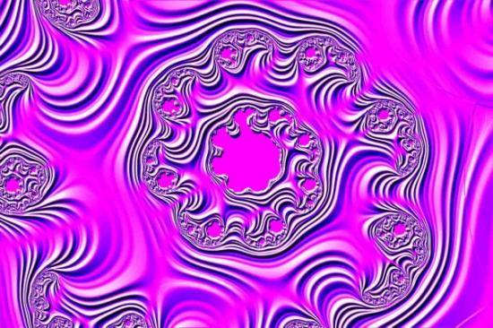
Рис. 1 Фракталы

Фракталы, или множества Мандельброта, широко внедряются и в Интернете, где они вычисляются в режиме on-line.
Чтобы представить себе фрактал понаглядней, рассмотрим пример, приведенный в книге Б.Мандельброта "The Fractal Geometry of Nature" ("Фрактальная геометрия природы") ставший классическим - "Какова длина берега Британии?". Ответ на этот вопрос не так прост, как кажется. Все зависит от длины инструмента, которым мы будем пользоваться. Померив берег с помощью километровой линейки, мы получим какую-то длину. Однако мы пропустим много небольших заливчиков и полуостровов,

которые по размеру намного меньше нашей линейки. Уменьшив размер линейки до, скажем, 1 метра - мы учтем эти детали ландшафта, и, соответственно длина берега станет больше. Пойдем дальше и измерим длину берега с помощью миллиметровой

линейки, мы тут учтем детали, которые больше миллиметра, длина будет еще больше. В итоге ответ на такой, казалось бы, простой вопрос может поставить в тупик кого угодно - длина берега Британии бесконечна.

III Как фракталы связаны с хаосом?

Фракталы всегда ассоциируются со словом хаос. Я лично, определила бы фракталы, как частички хаоса. Фракталы проявляют хаотическое поведение, благодаря которому они кажутся такими беспорядочными и случайными. Но если взглянуть достаточно близко, можно увидеть много аспектов самоподобия внутри фрактала. Например, посмотрите на дерево, затем выберите определенную ветку и изучите ее поближе. Теперь выберите связку из нескольких листьев. Для ученых, занимающихся фракталами (которых иногда называют хаологами), все эти три объекта представляются идентичными.
Слово хаос наводит большинство людей на мысли о чем-то беспорядочном и непредсказуемом. На самом деле, это не совсем так. Итак, насколько хаотичен хаос? Ответ таков, что хаос, в действительности, достаточно упорядочен и подчиняется определенным законам. Проблема состоит в том, что отыскание этих законов может быть очень сложным. Цель изучения хаоса и фракталов — предсказать закономерность в системах, которые могут казаться непредсказуемыми и абсолютно хаотическими.
Система — это набор вещей, или область изучения, причем некоторые из обычных систем, которые хаологи любят изучать включают облачные образования, погода, движение водных потоков, миграции животных, и множество других аспектов из жизни матери природы. Так что, в конце концов, может быть, весь мир вокруг нас фрактален!

IV Cамоподобие

Среди множества необычных объектов, построенных математиками в конце XIX - начале XX века при пересмотре оснований математики, многие оказались фракталами, то есть объектами с дробной, или фрактальной, размерностью Хаусдорфа - Безиковича. Все они очень красивы и часто носят поэтические названия: канторовская пыль, кривая Пеано, снежинка фон Коха, ковер Серпинского и т. д. И все они обладают одним очень важным свойством, которое роднит их с самой обыкновенной прямой. Это свойство называется самоподобием: все эти фигуры подобны любому своему фрагменту.
Суть самоподобия можно пояснить на следующем примере. Представьте себе, что перед вами снимок "настоящей" геометрической прямой, "длины без ширины", как определял линию Евклид, и вы забавляетесь с приятелем, пытаясь угадать, предъявляет ли он вам исходный снимок (оригинал) или увеличенный в нужное число раз снимок любого фрагмента прямой. Как бы ни старались, вам ни за что не удастся отличить оригинал от увеличенной копии фрагмента: прямая во всех своих частях устроена одинаково, подобна самой себе, но это ее замечательное свойство несколько скрадывается незамысловатой структурой самой прямой, ее "прямолинейностью".
Если вы точно так же не сможете отличить снимок какого-нибудь объекта от надлежащим образом увеличенного снимка любого его фрагмента, то перед вами –

самоподобный объект. Все фракталы, обладающие хотя бы какой-нибудь симметрией, самоподобны.
Самоподобие означает, что у объекта нет характерного масштаба: будь у него такой масштаб, вы сразу бы отличили увеличенную копию фрагмента от исходного снимка.

Самоподобные объекты обладают бесконечно многими масштабами на все вкусы.
Разумеется, далеко не все фракталы обладают столь правильной, бесконечно повторяющейся структурой, как те замечательные экспонаты будущего музея фрактального искусства, которые рождены фантазией математиков и художников. Многие фракталы, встречающиеся в природе (поверхности разлома горных пород и металлов, облака, турбулентные потоки, пена, гели, контуры частиц сажи и т. д.), лишены геометрического подобия, но упорно воспроизводят в каждом фрагменте статистические свойства целого. Такое статистическое самоподобие, или самоподобие в среднем, выделяет фракталы среди множества природных объектов.
Даже простейшие из фракталов - геометрически самоподобные фракталы - обладают непривычными свойствами. Например, снежинка фон Коха обладает периметром бесконечной длины, хотя ограничивает конечную площадь. Кроме того, она такая колючая, что ни в одной точке контура к ней нельзя провести касательную (математик сказал бы, что снежинка фон Коха нигде не дифференцируема).

V. Размерности фракталов
Обычное понятие размерности мы считаем интуитивно ясным и легко определяемым математически. Понятие размерности линейного пространства известно из элементарной геометрии и линейной алгебры. Размерность многообразия - это размерность евклидовых шаров (областей, окрестностей), из которых склеено многообразие и т.д. Однако в математике, механике, физике встречаются множества, для которых понятие размерности нуждается в специальном обсуждении и, более того, для них можно определить не одну, а несколько различных размерностей. Причем эти размерности могут между собой не совпадать. Интуитивно ясно, что речь идет о множествах, устроенных локально ''существенно хуже'', чем открытые области в евклидовом пространстве. Строго говоря, разные понятия размерности можно определить для произвольного топологического пространства. Но для ''хороших'' пространств, к которым относятся многообразия, все эти числа (размерности) совпадают. Однако, как только мы переходим к рассмотрению более сложных, экзотических (а иногда в некотором смысле ''патологических'') объектов, разные понятия размерности приводят нас, вообще говоря, к разным числам. Раньше считалось, что это происходит в основном для класса пространств, редко встречающихся на практике. Однако недавно выяснилось, что такие аномальные объекты встречаются сплошь и рядом в классических областях математики. Это суть фракталы.
Многие объекты в природе (например человеческое тело) состоят из множества фракталов, смешанных друг с другом, причем каждый фрактал имеет свою размерность отличную от размерности остальных. Например, двумерная поверхность человеческой сосудистой системы изгибается, ветвится, скручивается и сжимается так, что ее фрактальная размерность равна 3.0. Но если бы она была разделена на отдельные части, фрактальная размерность артерий была бы только 2.7, тогда как бронхиальные пути в легких имели бы фрактальную размерность 1.07.

VI. Классификация фракталов.

Как и все в науке, фракталы принято делить на классы или виды. Каждый вид имеет свое особое происхождение.
Видно, что фрактал Мандельброта и кривая Коха разные типы фракталов. У них есть общее - рекурсивная процедура при генерации, но есть отличия. Поэтому для их изучения следует разделить их на определенные классы. Одной из общепринятых классификаций является классификация фракталов на геометрические, алгебраические и стохастические (см. таблицу).

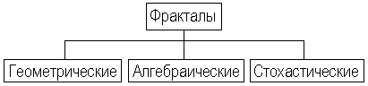

Теперь подробнее остановимся на каждом пункте.

1. Геометрические фракталы

Именно с них началась история фракталов. Это и есть те функции-монстры, которых так называли за недифференцируемость в каждой точке. Геометрические фракталы являются также самыми наглядными, т.к. сразу видна самоподобность. Вообще все геометрические фракталы обладают т.н. жесткой самоподобностью, не изменяющейся при изменении масштаба. Для построения геометрических фракталов характерно задание "основы" и "фрагмента", повторяющегося при каждом уменьшении масштаба. Поэтому эти фракталы иногда называют конструктивными или автомодельными. Этот тип фракталов получается путем простых геометрических построений. Обычно при построении этих фракталов поступают так: берется "затравка" - аксиома - набор отрезков, на основании которых будет строиться фрактал. Далее к этой "затравке" применяют набор правил, который преобразует ее в какую-либо геометрическую фигуру. Далее к каждой части этой фигуры применяют опять тот же набор правил. С каждым шагом фигура будет становиться все сложнее и сложнее, и если мы проведем (по крайней мере, в уме) бесконечное количество преобразований - получим геометрический фрактал.
Примерами таких фракталов являются треугольник Серпинского, снежинка Коха, кривая Леви и многие другие.

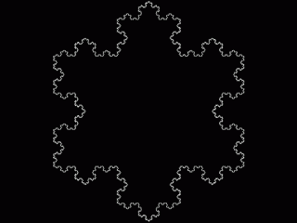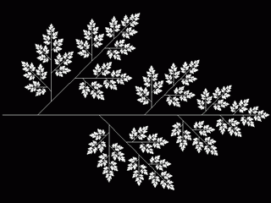
Снежинка Коха Лист
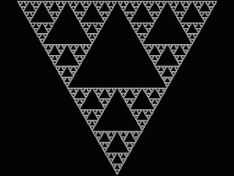 Треугольник Серпинского

Особое применение геометрические фракталы находят в машинной графике: они используются, например, когда требуется с помощью нескольких коэффициентов задать линии и поверхности очень сложной формы (искусственные облака, горы, поверхность моря изображений деревьев, кустов, береговой линии и т.п.). Двухмерные геометрические фракталы используются для создания объемных текстур.
Конструктивные фракталы строятся с помощью рекурсивных процедур, систем итерированных функций, L-систем, и др.

1.1.Фрактал Серпинского
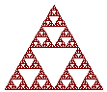
Не перепутайте этот фрактал с решеткой Серпинского. Это два абсолютно разных объекта. В этом фрактале, инициатор и генератор одинаковы. При каждой итерации, добавляется уменьшенная копия инициатора к каждому углу генератора и так далее. Если при создании этого фрактала произвести бесконечное число итераций, он бы занял всю плоскость, не оставив ни одной дырочки. Поэтому его фрактальная размерность ln9/ln3 = 2.0

1.2. Кривая Коха
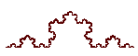
Кривая Коха один из самых типичных геометрических фракталов. Она была изобретена в девятнадцатом веке(1904г) немецким математиком по имени Хельге фон Кох, который, изучая работы Георга Контора и Карла Вейерштрассе, натолкнулся на описания некоторых странных кривых с необычным поведением. Инициатор — прямая линия. Генератор — равносторонний треугольник, стороны которого равны трети длины большего отрезка. Эти треугольники добавляются к середине каждого сегмента снова и

снова. В своем исследовании, Мандельброт много экспериментировал с кривыми Коха, и получил фигуры такие как Острова Коха, Кресты Коха, Снежинки Коха и даже трехмерные представления кривой Коха, используя тетраэдр и прибавляя меньшие по размерам тетраэдры к каждой его грани. Кривая Коха имеет размерность ln4/ln3 = 1.261859507
Кривая Коха примечательна тем, что нигде не имеет касательной, т. е. нигде не дифференцируема, хотя всюду непрерывна.
Три копии кривой Коха, построенные (остриями наружу) на сторонах правильного треугольника, образуют замкнутую кривую, называемую снежинкой Коха.

1.3. Крест Коха

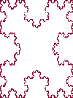
Крест Коха — это один из вариантов кривой Коха, изобретенный Мандельбротом. Вместо отрезка прямой, он использовал в качестве инициатора квадрат или прямоугольник. Так как в этом фрактале использован та же самая идея что и в оригинальной кривой Коха, его фрактальная размерность такая же: ln4/ln3 = 1.261859507.
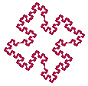

1.4.Фрактал Мандельброта

Это НЕ множество Мандельброта, которое можно достаточно часто видеть. Множество Мандельброта основано на нелинейных уравнениях и является комплексным фракталом. Это тоже вариант кривой Коха несмотря на то, что этот объект не похож на нее. Инициатор и генератор так же отличны от использованных для создания фракталов, основанных на принципе кривой Коха, но идея остается той же. Вместо того, чтобы присоединять равносторонние треугольники к отрезку кривой, квадраты присоединяются к квадрату. Благодаря тому, что этот фрактал занимает точно половину отведенного пространства при каждой итерации, он имеет простую фрактальную размерность 3/2 = 1.5

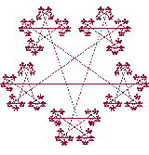
1.5. Фракталы Звезда и Снежинка
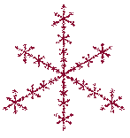
Оба эти объекта не являются классическими фракталами и они не были изобретены Мандельбротом или кем-либо из известных математиков. Я просто создал эти фракталы из интереса и чтобы поэкспериментировать в программировании. И инициатор и генератор здесь фигура, сформированная соединением средних точек сторон со средними точками противолежащих сторон в правильном шестиугольнике. Более того, я могу только подозревать о размерности этих фракталов.

1.6. Колбоса Минковского

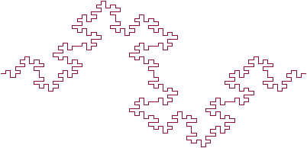
Автор этого фрактала Герман Минковский, по имени которого он и был назван. Минковский не предлагал термин колбаса для названия этого объекта. Слово кривая или просто фрактал, возможно, понравилось бы больше. Инициатором является отрезок, а генератором является ломанная из восьми звеньев. Фрактальная размерность колбасы Минковского — ln8/ln4 = 1.5
Кривая Минковского нигде не дифференцируема и не спрямляема.
Кривая Минковского не имеет самопересечений.

1.7.Фрактал Лабиринт
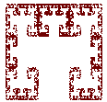
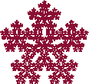
Этот фрактал еще иногда называют H-деревом. И инициатор и генератор имеют вид буквы H. На приведенном здесь примере сама H не закрашена. Вместо этого заполнены области вне фрактала, что облегчает восприятие рисунка и шаблона. Фрактальная размерность этого конкретно фрактала весьма интересна. Так как толщина H в процессе итераций уменьшается, размерность кончиков буквы H точно 2.0, но элементы между кончиками имеют другую размерность, меняющуюся от 1.3333 до 1.6667.

1.8. Пятиугольник Дарера

Фрактал выглядит как связка пятиугольников, сжатых вместе. Фактически он образован при использовании пятиугольника в качестве инициатора и равнобедренных треугольников, отношение большей стороны к меньшей в которых в точности равно так называемой золотой пропорции (1.618033989 или 1/(2cos72)) в качестве генератора. Эти треугольники вырезаются из середины каждого пятиугольника, в результате чего получается фигура, похожая на 5 маленьких пятиугольников, приклеенных к одному большому.

1.9. Кривая Дракона

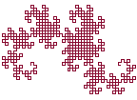
Изобретенная итальянским математиком Джузеппе Пеано, Кривая Дракона или Взмах Дракона, как он назвал его, очень похож на колбасу Минковского. Использован более простой инициатор, а генератор тот же самый. Мандельброт назвал этот фрактал Река Двойного Дракона. Его фрактальная размерность приблизительно равна 1.5236.

1.10. Кривая Гильберта

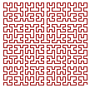
Этот фрактал очень похож на Фрактал Лабиринт, кроме того факта что ширина буквы U, являющейся генератором не изменяется с каждой итерацией. Однако, в отличии от Фрактала Лабиринта, кривая Гильберта также называемая Отелем Гильберта, имеет одно единственное фрактальное измерение, которое точно равно 2.0, так как при бесконечном количестве итераций, он займет всю плоскость.
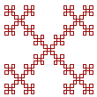
1.11. Фрактал Коробка

Это очень простой геометрический фрактал, который образуется при прибавлении квадратов к вершинам других квадратов. И инициатор и генератор — квадраты. Его фрактальная размерность ln8/ln3 или 1.892789261.

1.12. Дерево Пифагора
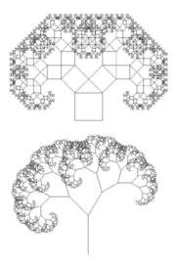

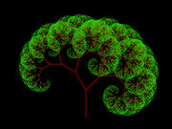

Де́рево Пифаго́ра — разновидность фрактала, основанная на фигуре, известной как «Пифагоровы штаны».
Пифагор, доказывая свою знаменитую теорему, построил фигуру, где на сторонах прямоугольного треугольника расположены квадраты. В наш век эта фигура Пифагора выросла в целое дерево. Впервые дерево Пифагора построил А. Е. Босман (1891—1961) во время второй мировой войны, используя обычную чертёжную линейку. Одним из свойств дерева Пифагора является то, что, если площадь первого квадрата равна единице, то на каждом уровне сумма площадей квадратов тоже будет равна единице.
Если в классическом дереве Пифагора угол равен 45 градусам, то также можно построить и обобщённое дерево Пифагора при использовании других углов. Такое дерево часто называют «обдуваемое ветром дерево Пифагора». А рисуя вместо квадратов линии, можно получать картинки, очень похожие на настоящие деревья.

2. Алгебраические фракталы

Вторая большая группа фракталов - алгебраические. Свое название они получили, за то, что их строят, используя простые алгебраические формулы. Методов получения алгебраических фракталов несколько.
Один из методов представляет собой многократный (итерационный) расчет функции Zn+1=f(Zn), где Z - комплексное число, а f некая функция. Расчет данной функции продолжается до выполнения определенного условия. И когда это условие выполнится - на экран выводится точка. При этом значения функции для разных точек комплексной плоскости может иметь разное поведение:
С течением времени стремится к бесконечности.
Стремится к 0
Принимает несколько фиксированных значений и не выходит за их пределы.
Поведение хаотично, без каких либо тенденций.
Получают их с помощью нелинейных процессов в n-мерных пространствах. Наиболее изучены двухмерные процессы. Интерпретируя нелинейный итерационный процесс, как дискретную динамическую систему, можно пользоватся терминологией теории этих систем: фазовый портрет, установившийся процесс, аттрактор и т.д.

Известно, что нелинейные динамические системы обладают несолькими устойчивыми состояниями. То состояние, в котором оказалась динамическая система после некоторого числа итераций, зависит от ее начального состояния. Поэтому каждое устойчивое состояние (или как говорят - аттрактор) обладает некоторой областью начальных состояний, из которых система обязательно попадет в рассматриваемые конечные состояния. Таким образом фазовое пространство системы разбивается на области притяжения аттракторов. Если фазовым является двухмерное пространство, то окрашивая области притяжения различными цветами, можно получить цветовой фазовый портрет этой системы (итерационного процесса). Меняя алгоритм выбора цвета, можно получить сложные фрактальные картины с причудливыми многоцветными узорами. Неожиданностью для математиков стала возможность с помощью примитивных алгоритмов порождать очень сложные нетривиальные структуры. Множество Мандельброта относится к алгебраическим фракталам.
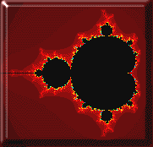
Самыми известными из них являются множества Мандельброта и Жюлиа, Бассейны Ньютона и т.д.

2.1. Множество Мандельброта

Множества Мандельброта и Жулиа, вероятно, два наиболее распространенных среди фракталов. Их можно найти во многих научных журналах, обложках книг, открытках, и в компьютерных хранителях экрана. Множество Мандельброта, которое было построено Бенуа Мандельбротом, наверное первая ассоциация, возникающая у людей, когда они слышат слово фрактал. Этот фрактал, напоминающий чесальную машину с прикрепленными к ней пылающими древовидными и круглыми областями, генерируется простой формулой Zn+1=Zna+C, где Z и C — комплексные числа и а — положительное число.

Множество Мандельброта, которое чаще всего можно увидеть — это множество Мандельброта 2й степени, то есть а=2. Тот факт, что множество Мандельброта не только Zn+1=ZnІ+C, а фрактал, показатель в формуле которого может быть любым положительным числом ввел в заблуждение многих. На этой странице вы видите пример множества Мандельброта для различных значений показателя а.

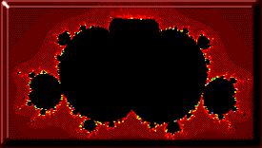
Также популярен процесс Z=Z*tg(Z+C). Благодаря включению функции тангенса, получается множество Мандельброта, окруженное областью, напоминающей яблоко. При использовании функции косинуса, получаются эффекты воздушных пузырьков. Короче говоря, существует бесконечное количество способов настройки множества Мандельброта для получения различных красивых картинок.

2.2. Множество Жулиа
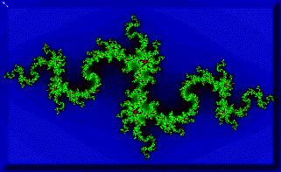
Удивительно, но множества Жулиа образуются по той же самой формуле, что и множество Мандельброта. Множество Жулиа было изобретено французским математиком Гастоном Жулиа, по имени которого и было названо множество. Первый вопрос, возникающий после визуального знакомства с множествами Мандельброта и Жулиа это “если оба фрактала сгенерированы по одной формуле, почему они такие разные?” Сначала посмотрите на картинки множества Жулиа. Достаточно странно, но существуют разные типы множеств Жулиа. При рисовании фрактала с использованием различных начальных точек (чтобы начать процесс итераций), генерируются различные изображения. Это применимо только ко множеству Жулиа:
Хотя это нельзя увидеть на картинке, фрактал Мандельброта — это, на самом деле, множество фракталов Жулиа, соединенных вместе. Каждая точка (или координата) множества Мандельброта соответствует фракталу Жулиа. Множества Жулиа можно сгенерировать используя эти точки в качестве начальных значений в уравнении Z=ZІ+C. Но это не значит, что если выбрать точку на фрактале Мандельброта и увеличить ее, можно получить фрактал Жулиа. Эти две точки идентичны, но только в математическом смысле. Если взять эту точку и просчитать ее по данной формуле, можно получить фрактал Жулиа, соответствующий определенной точке фрактала Мандельброта.

3. Стохастические фракталы

Еще одним известным классом фракталов являются стохастические фракталы, которые получаются в том случае, если в итерационном процессе случайным образом менять какие-либо его параметры. При этом получаются объекты очень похожие на природные - несимметричные деревья, изрезанные береговые линии и т.д. Двумерные

стохастические фракталы используются при моделировании рельефа местности и поверхности моря.
Кривая Коха как бы не была похожа на границу берега не может выступать в качестве ее модели из-за того, что она всюду одинакова, самоподобна, а в действительности это не так. Все природные объекты создаются по капризу природы, и есть случайность в этом процессе.
Фракталы при построении которых в итеративной системе случайным образом изменяются какие-либо параметры называются стохастичными. Термин "стохастичность" происходит от греческого слова, обозначающего "предположение".
Также примером случайности в природе является броуновское движение. С помощью компьютера такие процессы строить достаточно просто, т.к. он позволяет генерировать последовательности случайных чисел. Эти фракталы используются при моделировании рельефов местности и поверхности морей, процесса электролиза.
Эта группа фракталов получила широкое распространение благодаря работам Майкла Барнсли из технологического института штата Джорджия.

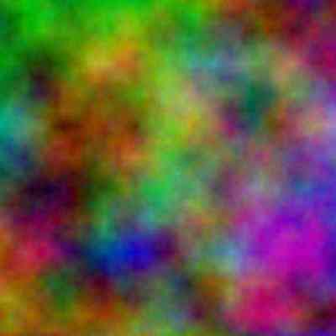
Он пытался кодировать изображения с помощью фракталов. Запатентовав несколько идей по кодированию изображений с помощью фракталов, он основал фирму "Iterated Systems", которая через некоторое время выпустила первый продукт "Images Incorporated", в котором можно было изображения переводить из растровой формы во фрактальную FIF. Это позволяло добиться высоких степеней сжатия. При низких степенях сжатия качество рисунков уступало качеству формата JPEG, но при высоких картинки получались более качественными.3.1. Плазма
Типичный представитель данного класса фракталов "Плазма".
Для ее построения возьмем прямоугольник и для каждого его угла определим цвет. Далее находим центральную точку прямоугольника и раскрашиваем ее в цвет равный среднему арифметическому цветов по углам прямоугольника плюс некоторое случайное число. Чем больше случайное число - тем более "рваным" будет рисунок. Если мы теперь скажем, что цвет точки это высота над уровнем моря - получим вместо плазмы - горный массив. Именно на этом принципе моделируются горы в большинстве программ. С помощью алгоритма, похожего на плазму строится карта высот, к ней применяются различные фильтры, накладываем текстуру и, пожалуйста,

фотореалистичные горы готовы.
.
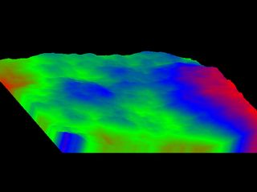

4. Другие Виды

Существует еще одна интересная классификация. Фракталы в этом случае классифицируются на два класса: рукотворные и природные. К рукотворным относятся те фракталы, которые были придуманы учеными, и он при любом масштабе обладают фрактальными свойствами. в действительности это не так, т.к. у дерева не бесконечное число ветвей, и берег имеет не бесконечную длину. Поэтому на природные фракталы накладывается ограничение на область существования. Вводится максимальный и минимальный размер, при которых у объекта наблюдаются фрактальные свойства.

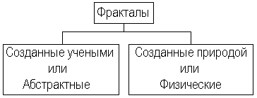

Существуют и другие классификации, например разделение на детерминированные и недетерминированные.

4.1.Детерминированные Фракталы

РЕШЕТКА СЕРПИНСКОГО

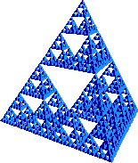
Это один из фракталов, с которыми экспериментировал Мандельброт, когда разрабатывал концепции фрактальных размерностей и итераций. Треугольники, сформированные соединением средних точек большего треугольника вырезаны из главного треугольника, образовывая треугольник, с большим количеством дырочек. В этом случае инициатор — большой треугольник а шаблон — операция вырезания треугольников, подобных большему. Так же можно получить и трехмерную версию треугольника, используя обыкновенный тетраэдр и

вырезая маленькие тетраэдры. Размерность такого фрактала ln3/ln2 = 1.584962501.
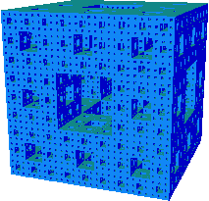
КОВЕР СЕРПИНСКОГО

Чтобы получить ковер Серпинского, возьмем квадрат, разделим его на девять квадратов, а средний вырежем. То же сделаем и с остальными, меньшими квадратами. В конце концов образуется плоская фрактальная сетка, не имеющая площади, но с бесконечными связями. В своей пространственной форме, губка Серпинского преобразуется в систему сквозных форм, в которой каждый сквозной элемент постоянно заменяется себе подобным. Эта структура очень похожа на разрез костной ткани. Когда-нибудь такие повторяющиеся структуры станут элементом строительных конструкций. Их статика и динамика, считает Мандельброт, заслуживает пристального изучения.

5.Сложные Фракталы

Большая часть встречающихся сегодня фракталов не являются детерминированными. Они не линейны и не собранны из повторяющихся геометрических форм. Такие фракталы называются сложными.
Фактически, если вы увеличите маленькую область любого сложного фрактала а затем проделаете то же самое с маленькой областью этой области, то эти два

увеличения будут значительно отличаться друг от друга. Два изображения будут очень похожи в деталях, но они не будут полностью идентичными.
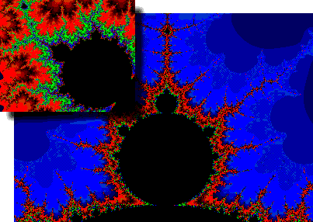
Сравните, например приведенные здесь картинки множества Мандельброта, одна из которых получена при увеличении некоторой области другой. Как видно, они абсолютно не являются идентичными, хотя на обоих мы видим черный круг, от которого в разные стороны идут пылающие щупальца. Эти элементы повторяются бесконечно долго во множестве Мандельброта в уменьшающейся пропорции.
Детерминистские фракталы являются линейными, тогда как сложные фракталы таковыми не являются. Будучи нелинейными, эти фракталы генерируются тем, что Мандельброт назвал нелинейными алгебраическими уравнениями. Хороший пример — это процесс Zn+1=ZnІ + C, что является уравнением, используемым для построения множества Мандельброта и Жулии второй степени. Решение этих математических уравнений вовлекает комплексные и мнимые числа. Когда уравнение интерпретируется графически на комплексной плоскости, результатом оказывается странная фигура, в которой прямые линии переходят в кривые, появляются хотя и не без деформаций, эффекты самоподобия на различных масштабных уровнях. При этом вся картина в целом является

непредсказуемой и очень хаотичной.
Как можно увидеть, смотря на картинки, сложные фракталы действительно очень сложны и их невозможно создать без помощи компьютера. Для получения красочных результатов этот компьютер должен обладать мощным математическим сопроцессором и монитором с высоким разрешением. В отличии от детерминистских фракталов, сложные фракталы не вычисляются за 5-10 итераций. Практически каждая точка на экране компьютера как отдельный фрактал. Во время математической обработки, каждая точка рассматривается как отдельный рисунок. Каждой точке соответствует определенное значение. Уравнение встраивается, применительно к каждой точке и производится, к примеру 1000 итераций. Для получения сравнительно неискаженного изображения за приемлемый для домашних компьютеров промежуток времени, для одной точки возможно проводить 250 итерации.
Большинство фракталов, которые мы видим сегодня, красиво раскрашены. Возможно фрактальные изображения получили такое большое эстетическое значение именно благодаря своим цветовым схемам. После того, как уравнение посчитано, компьютер анализирует результаты. Если результаты остаются стабильными, или колеблются вокруг определенного значения, точка обычно принимает черный цвет. Если значение на том или ином шаге стремится к бесконечности, точку закрашивают в другой цвет, может быть в синий или красный. Во время этого процесса, компьютер назначает цвета для всех скоростей движения.
Обычно, быстро движущиеся точки закрашивают в красный цвет, тогда как более медленные в желтый и так далее. Темные точки, вероятно, самые стабильные.
Сложные фракталы отличаются от детерминистских в том смысле, что они бесконечно сложные, но, при этом, могут быть сгенерированы очень простой формулой. Детерминистским фракталам не нужны формулы или уравнения.

Просто возьмите чертежную бумагу и вы можете построить решето Серпинского до 3 или 4 итерации без каких-либо затруднений. Попробуйте сделать это с множеством Жулиа! Легче пойти мерить длину береговой линии Англии!
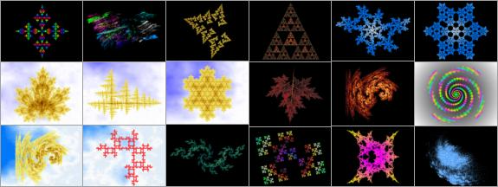

VII. История возникновения фракталов

В конце 19 века в связи с построением примеров непрерывных и нигде не дифференцируемых функций начали интенсивно изучаться геометрические объекты: линии, поверхности, пространственные тела и т.п., имеющие «сильно изрезанную форму» и обладающие некоторыми специфическими свойствами однородности и самоподобия. В 1905 году на ежегодной математической олимпиаде в Венгрии предлагалась задача: «Квадрат разделен на 9 частей (как для игры в крестики-нолики), и центральный квадрат удален. Затем каждый из оставшихся 8 квадратов разделен на 9 частей, центральный квадрат удален, и процедура повторяется многократно. Найти предел, к которому стремится площадь полученной фигуры». Полученная фигура есть ковер Серпинского - классическая фигура в теории фракталов. Известно множество объектов, «застрявших на полпути от одного измерения к другому». По аналогии с ковром можно составить куб Серпинского, который будет представлять собой некоторую губку, почти не обладающую объемом. Такими объектами занимается теория размерностей в математике, которая, в частности, исследует возможность вычисления длины береговой линии, которая из-за изломанности формы не поддается простым вычислениям.
Интерес к фрактальным объектам возродился в середине 70-х годов 20 века. В 1975 году американский математик Бенуа Мандельброт установил, что если нанести определенные точки на плоскость комплексных чисел, то можно создать изображение чрезвычайно абстрактного вида. Мандельброт предложил использовать термин «фрактал» для обозначения объектов такого рода. Слово «фрактал» образовано от латинского fractus, что в переводе означает «состоящий из фрагментов» (от fractus производным является и английское fraction – дробь). В настоящее время понятия прочно вошли в обиход математиков и программистов. Рождение фрактальной геометрии принято связывать с выходом в 1977 году книги Мандельброта `The Fractal Geometry of Nature'. В его работах использованы научные результаты других ученых, работавших в период 1875-1925 годов в той же области (Пуанкаре, Фату, Жюлиа, Кантор, Хаусдорф). Но только в наше время удалось объединить их работы в единую систему.

Выяснилось, что дробную размерность имеют многие ранее изучавшиеся в математике объекты – канторово множество, кривая Вейерштрасса, кривая Кох и т.д. Дробная размерность множества выражается не целым числом, а дробью: одна целая и четыре десятых, две целых и шесть десятых и т.п. Как такое возможно? Математика исходит из постулата о бесконечной делимости всего. Математическая точка не имеет размеров, тем не менее, бесконечно много бесконечно малых точек в пределе образуют вполне конечные тела. Так выяснилось, что созданное по определенному рецепту тело – это что-то среднее между не имеющей толщины и площади линией и имеющим площадь куском плоскости, или же между не имеющей толщины и объема плоской фигурой и имеющим объем пространственным телом. В этих объектах стерта грань между измерениями. Это одно из поразительных свойств фракталов.
Вплоть до 20 века шло накопление данных о таких странных объектах, без какой либо попытки их систематизировать. Так было, пока за них не взялся Бенуа Мандельброт - отец современной фрактальной геометрии и слова фрактал. Работая в

IBM математическим аналитиком, он изучал шумы в электронных схемах, которые невозможно было описать с помощью статистики. Постепенно сопоставив факты, он пришел к открытию нового направления в математике - фрактальной геометрии.
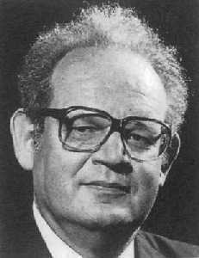
Пионером в этой новой области познания, которого многие называют отцом фракталов был Франко-Американский математик профессор Бенуа Б. Мандельброт (Benoit B. Mandelbrot) родился в 1924 году в Варшаве. В 1936 году семья Мандельбротов переехала в Париж, где Бенуа окончил Политехническую школу (1947).
Ученую степень магистра наук (по аэрокосмическим наукам) защитил в Калтехе - Калифорнийском технологическом институте в Пасадене (1948), а высшую ученую степень доктора философии (по математике) - в Парижском университете (1952). До окончательного переезда в США (1958) Бенуа Мандельброт был приглашенным профессором в университетах Принстона, Женевы и Парижа. С 1974 года Мандельброт состоит членом совета по научным исследованиям фирмы IBM, а с 1984 года - профессором математики Гарвардского университета.
Помимо многочисленных статей перу Бенуа Мандельброта принадлежат три ставшие ныне классическими монографии о фракталах и их роли в математике, естественных и социальных науках: "Фрактальные объекты: форма, случайность и размерность" (1955), "Фракталы: форма, случайность и размерность" (1977) и "Фрактальная геометрия природы" (1982).
Бенуа Мандельброт неоднократно подчеркивал заслуги своих предшественников Хаусдорфа и Безиковича в создании понятия дробной размерности, ставшего краеугольным камнем всей фрактальной науки.
В середине 1960х после десятилетий обучения и научной деятельности, Мандельброт разработал то, что он назвал фрактальная геометрия или геометрия природы (об этом он написал свой бестселлер — Фрактальная геометрия природы). Целью фрактальной геометрии был анализ сломанных, морщинистых и нечетких форм. Мандельброт использовал слово фрактал, потому что это предполагало осколочность и фракционность этих форм.
После выхода упомянутой книги началась настоящая "фрактальная лихорадка". Многим удалось по-новому взглянуть на объекты своих исследований, и оказалось, что они долгие годы изучают фракталы. Одна за другой стали появляться научные работы, где сообщалось о нахождении фрактальных объектов. Исследовались поверхности разломов твердых образцов, процессы агрегации кластеров и адсорбции, форма облаков и облачных зон над поверхностью Земли, шероховатость минералов, динамика экономических процессов, рост биологических популяций, волны в океане. В геологии и картографии, в физике и биологии – везде были обнаружены фракталы.
Сегодня Мандельброт и другие ученые, такие как Клиффорд А. Пикковер (Clifford A. Pickover), Джеймс Глейк (James Gleick) или Г. О. Пейтген (H.O. Peitgen) пытаются расширить область фрактальной геометрии так, чтобы она могла быть применена практически ко всему в мире, от предсказания цен на рынке ценных бумаг до
совершения новых открытий в теоретической физике.

VIII. Практическое применение фракталов

Фракталы доказали свою пользу в ряде прикладных областей. Фракталы используются при анализе и классификации сигналов сложной формы, возникающих в разных областях, например при анализе колебаний курса валют в экономике. Они применяются в физике твердого тела, в динамике активных сред. Также в настоящее время фракталы используются для сжатия изображений.
Поскольку фракталы позволяют с помощью всего лишь нескольких коэффициентов определить сложные линии и поверхности, то их лучшим применением оказывается создание таких фонов, как облака, горы, поверхности моря. Поэтому фракталами должны владеть как разработчики игр, так и разработчики различных тренажеров. Ведь практически в любой игре вы ощущаете их присутствие. Широкое применение фракталы находят при оживлении (анимации) изображений на Web. Создание медленных волн на воде или расходящихся кругов от капель дождя - вот только некоторые яркие примеры использования фракталов.
Подобно тому как композитор садится к роялю и начинает наигрывать в поисках новой мелодии, так и работа с абстрактными узорами, получаемыми с помощью фракталов, может стимулировать художников в их творческих планах. Попробуйте, тогда и вы сами, и ваши друзья и малые дети - никто не сможет оторваться от завораживающего зрелища.
Роль фракталов в интенсивных научных исследованиях в сегодняшнем мире достаточно велика. Фракталы используются в медицине, биологии, метеорологии, физике полимеров, геоморфологии, теории турбулентности, теории броуновского движения и т.п.
Фракталы находят все большее и большее применение в науке. Основная причина этого заключается в том, что они описывают реальный мир иногда даже лучше, чем традиционная физика или математика. Вот несколько примеров:

1. КОМПЬЮТЕРНЫЕ СИСТЕМЫ
Наиболее полезным использованием фракталов в компьютерной науке является фрактальное сжатие данных. В основе этого вида сжатия лежит тот факт, что реальный мир хорошо описывается фрактальной геометрией. При этом, картинки сжимаются гораздо лучше, чем это делается обычными методами (такими как jpeg или gif).

Другое преимущество фрактального сжатия в том, что при увеличении картинки, не наблюдается эффекта пикселизации (увеличения размеров точек до размеров, искажающих изображение). При фрактальном же сжатии, после увеличения, картинка часто выглядит даже лучше, чем до него.

2. МЕХАНИКА ЖИДКОСТЕЙ
Изучение турбулентности в потоках очень хорошо подстраивается под фракталы. Турбулентные потоки хаотичны и поэтому их сложно точно смоделировать. И здесь помогает переход к из фрактальному представлению, что сильно облегчает работу инженерам и физикам, позволяя им лучше понять динамику сложных потоков.
При помощи фракталов также можно смоделировать языки пламени.
Пористые материалы хорошо представляются в фрактальной форме в связи с тем, что они имеют очень сложную геометрию. Это используется в нефтяной науке.

3. ТЕЛЕКОММУНИКАЦИИ
Для передачи данных на расстояния используются антенны, имеющие фрактальные формы, что сильно уменьшает их размеры и вес.
Использование фрактальной геометрии при проектировании антенных устройств было впервые применено американским инженером Натаном Коэном, который тогда жил в центре Бостона, где была запрещена установка на зданиях внешних антенн. Натан вырезал из алюминиевой фольги фигуру в форме кривой Коха и наклеил её на лист бумаги, а затем присоединил к приёмнику. Оказалось, что такая антенна работает не хуже обычной. И хотя физические принципы работы такой антенны не изучены до сих пор, это не помешало Коэну основать собственную компанию и наладить их серийный выпуск.

4.ФИЗИКА ПОВЕРХНОСТЕЙ. Фракталы используются для описания кривизны поверхностей. Неровная поверхность характеризуется комбинацией из двух разных фракталов.

5.МЕДИЦИНА
1Биосенсорные взаимодействия
2 Биения сердца
3 Беспорядочная жизнь.

Похоже, предположение инженера Корохова о "конструкции" жизни как совокупности фрактальных структур не так уж невероятно. Тому подтверждение - недавно опубликованные в США результаты оригинального исследования, ставшие своего рода научной сенсацией, ибо из них следовал вывод, опровергающий представления, укоренившиеся в медицине за последние, по крайней мере, 50 лет. Поиск вёлся там, где никто никогда не искал, - изучались фрактальные свойства физиологических систем.
Но к фракталам два доцента Гарвардского университета, Эри Л.Голдбергер, Дейвид Р.Ригни, и профессор физики Университета Северного Техаса Бруст Дж.Уэст пришли несколько позже. Первоначально они искали периодичные закономерности, которые могли бы служить индикаторами развивающихся заболеваний, в частности сердечных. При этом ученые опирались на общепризнанную концепцию гомеостаза, согласно которой все физиологические системы организма стремятся возвратиться в состояние

устойчивого равновесия, как только перестаёт действовать фактор, выводящий их из
этого состояния. С такой позиции объясняются, например, нарушения сердечного ритма у старых и больных людей - ослабленному организму труднее поддерживать стабильность сокращений сердечной мышцы. Поэтому считалось: чем ярче выражена аритмия, тем вернее перспектива внезапной остановки сердца. Хотя кардиологам известны значительные даже у здоровых людей изменения частоты пульса в продолжение дня: от 40, иногда от 20 до 180 ударов в минуту. Согласно концепции гомеостаза подобные вариации - просто ответные реакции на изменения в окружающей среде.
Экспериментаторы, обследовав в течение суток добровольцев, отличавшихся "космическим" здоровьем и защищённых, насколько возможно, от внешних раздражителей, получили на первый взгляд совершенно случайный, нерегулярный

график сердечных сокращений, не несший никакой информации о предмете их поиска - периодичных закономерностях. Однако, проанализированный в различных временных масштабах, он неожиданно "заговорил". Так, на участке кривой, соответствующей нескольким часам, обнаружились более быстрые флуктуации, диапазон и последовательность которых походили на более медленные флуктуации исходного часового графика. В минутном масштабе находились ещё более быстрые флуктуации, которые также соответствовали характеристикам исходной кривой. Флуктуации выглядели подобными самим себе, так же как ветки геометрического фрактала. Предписанное теорией стремление к гомеостатической стабильности не наблюдалось. Динамическая система вела себя неравномерно даже без изменений со стороны внешних стимулов.
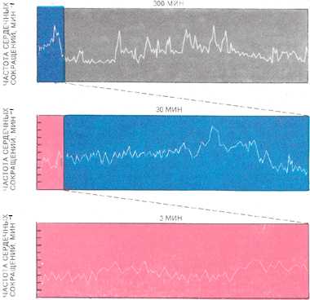

Когда сердечный ритм здорового человека регистрируется в интервалах 300, 30 и 3 минуты, быстрые флуктуации выглядят почти так же, как. медленные.
Итак, если кардиограмма - фрактальная кривая, то, во-первых, причиной её самоподобия в отсутствие внешних раздражителей должно быть устройство и условия жизнедеятельности самого организма, а во-вторых, признаком здоровья становился не стабильный сердечный ритм, а повторяющиеся в разных масштабах скачки амплитуды сердечных сокращений.

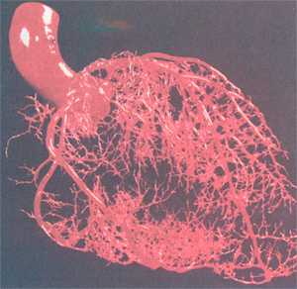

Подтверждение первого вывода напрашивалось само собой. Ведь сердце снабжается кровью с помощью фракталоподобной структуры артерий и вен. В самом сердце ветвящиеся сухожилия прикрепляют митральный и трехстворчатый клапаны к мышцам. Наконец, фрактальная организация прослеживается в картине разветвления некоторых сердечных мышечных волокон и в так называемой системе Гиса, передающей электрические сигналы от предсердий к желудочкам.

Если ещё учесть, что управляющие "механизмом" сердца нервные клетки с их расходящимися на всё более мелкие волокна отростками-дендритами являют пример типичного фрактала, то наблюдение гарвардцев и техасца становится вполне объяснимым.
Второй вывод требовал экспериментального подтверждения. И через несколько месяцев, проведенных учёными в клинике возле кардиографов, доказательства были получены Тогда-то и окрепли сомнения в абсолютной справедливости положений теории гомеостаза. Полученные графики оказались красноречивее любых слов. На одном из них сердечный ритм почти стабилен. Получен он за 13 часов до... остановки сердца. На другом заметна его явная упорядоченность, произошедшая за 8 суток до внезапной смерти от сердечной недостаточности. И, наоборот, кривая сердцебиения здорового человека отличается "болезненной" хаотичностью.
Получалось, что вопреки сложившимся представлениям беспорядок означал жизнь, а выраженная стабильность предрекала близкую смерть. Но почему природа противоречит здравому смыслу, предпочитая рациональному порядку непредсказуемый хаос? Вероятно, потому, что, с её точки зрения, хаос и есть вершина рациональности. Ведь хаотическая динамика даёт организму много функциональных преимуществ. Благодаря этому он способен работать в широком диапазоне условий и легко адаптироваться к изменениям. Пластичность позволяет учитывать требования постоянно изменяющейся внешней среды. Динамику "случайности" обеспечивают фрактальные структуры, обладающие к тому же и значительным запасом прочности.
Физиологам ещё предстоит лучше понять то, каким образом эволюция приводит к возникновению фрактальных структур и как динамические процессы в организме порождают наблюдаемые признаки хаоса. В недалеком будущем благодаря изучению фракталов, возможно, возникнут более тонкие методы анализа различных нарушений функций организма при старении, заболеваниях, употреблении лекарств с побочным действием.

6 БИОЛОГИЯ
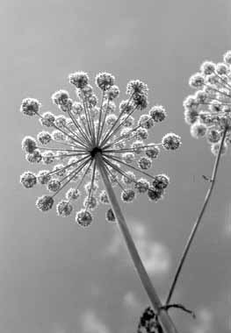
Моделирование хаотических процессов, в частности при описании моделей популяций.
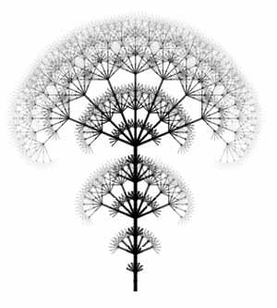

7 Компьютерная графика
Фракталы широко применяются в компьютерной графике для построения изображений природных объектов, таких, как деревья, кусты, горные ландшафты, поверхности морей и т. д.

8 Экономики
Последнее время фракталы стали популярны у «трейдеров» для анализа курса фондовых бирж, валютных и торговых рынков.

9 Физика и другие естественные науки
В физике фракталы естественным образом возникают при моделировании нелинейных процессов, таких, как турбулентное течение жидкости, сложные процессы диффузии-адсорбции, пламя, облака и т. п. Также фракталы используются при моделировании пористых материалов, например, в нефтехимии. В биологии они применяются для моделирования популяций и для описания систем внутренних органов (система кровеносных сосудов).

10 Литература
Среди литературных произведений находят такие, которые обладают текстуальной, структурной или семантической фрактальной природой. В текстуальных фракталах потенциально бесконечно повторяются элементы текста неразветвляющееся бесконечное дерево, тождественные самим себе с любой итерации («У попа была собака…», «Притча о философе, которому снится, что он бабочка, которой снится, что она философ, которому снится…», «Ложно утверждение, что истинно утверждение, что ложно утверждение…»)
неразветвляющиеся бесконечные тексты с вариациями («У Пегги был весёлый гусь…»)

и тексты с наращениями («Дом, который построил Джек»)
В структурных фракталах схема текста потенциально фрактальна
венок сонетов (15 стихотворений), венок венков сонетов (211 стихотворений), венок венков венков сонетов (2455 стихотворений)
«рассказы в рассказе» («Книга тысячи и одной ночи», Я.Потоцкий «Рукопись, найденная в Сарагоссе»)

IX. Эстетика фракталов

Многие фракталы обладают эстетической привлекательностью. Более того, они просто неотразимы. Во многих странах мира демонстрировалась выставка, созданная в содружестве с художниками бременскими м… (нет, не музыкантами!) математиками Рихтером и Пейтгеном. На ней экспонировалось около полутораста художественных изображений фракталов. Весь мир обошли компьютерные "лунные" пейзажи, выполненные на основе фрактальных множеств Бенуа Мандельбротом и его сотрудниками.
Звуковая палитра современных композиторов может быть значительно расширена за счет звучании электронных инструментов с различными фрактальными характеристиками. Наконец, нельзя не упомянуть и об изящной словесности, ибо ей явно недостает свежей фрактальной струи. Какие захватывающие приключения

ожидают Тезея в закоулках фрактального лабиринта, где за каждым поворотом его может поджидать роковая встреча с Минотавром! Какой длины должна была бы быть в среднем спасительная нить Ариадны, чтобы Тезей мог благополучно выбраться из лабиринта? Смог бы Том Сойер вывести Бекки Тэтчер из подземных фрактальных пещер, и сколько времени ему для этого потребовалось бы? Фракталы позволяют по-новому взглянуть и даже отчасти реабилитировать героев некоторых детских сказок, пользовавшихся репутацией отъявленных плутов и мошенников. Вспомним хотя бы сказку "Новое платье короля" Ганса Христиана Андерсена. Если бы портные сшили новое платье короля из фрактальной ткани, на изготовление которой пошло бесконечное количество шелка, бархата и золота, то и тогда король вполне мог бы казаться голым. Произнесший знаменитую фразу ребенок изрек бы очевидную истину, ложность которой стала бы ясна только при более основательном знакомстве с теорией фракталов (чего ни в коем случае нельзя предполагать и тем более требовать от невинного малютки).
Фракталы неисчерпаемы, как неисчерпаемы их приложения в науке, технике, литературе и искусстве.

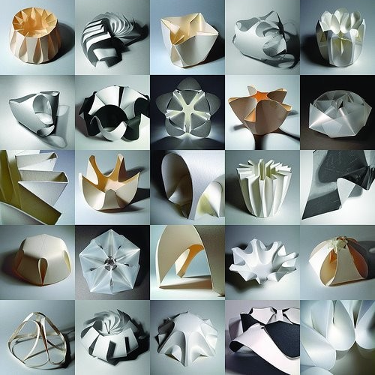

XII. ОПИСАНИЕ ОЛГАРИТМА ПОСТРОЕНИЯ ФРАКТАЛОВ

1 Кривая Коха

Возьмем отрезок прямой длиной l0. На средней трети построим равносторонний треугольник. Длина получившейся линии равна 4/3 от длины отрезка l0. Второй раз повторим построение равносторонних треугольников на средних третях сторон. Теперь длина линии станет (4/3)2 от длины первоначального отрезка. Повторяя эту операцию n раз, получаем кривую длиной l0(4/3)n– это кривая Коха.
Если построение повторить бесконечное число раз, то получим кривую бесконечной длины. Эта кривая самоподобна – при все большем уменьшении масштаба ее вид остается неизменным.
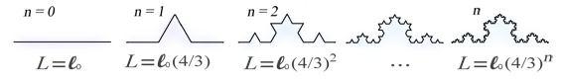

Конечно, нужно понимать, что в реальной жизни операции во все более меньшем масштабе, нельзя повторять бесконечное число раз.

2 Снежинки Коха

Для построения снежинки Коха выполним следующие операции (см. рис. 1). Рассмотрим в качестве нулевой итерации равносторонний треугольник.
Затем каждую из сторон этого треугольника разделим на три равные части, уберем среднюю часть и в середине достроим равносторонний треугольник так, как изображено

Рис. 1. Снежинка Коха.
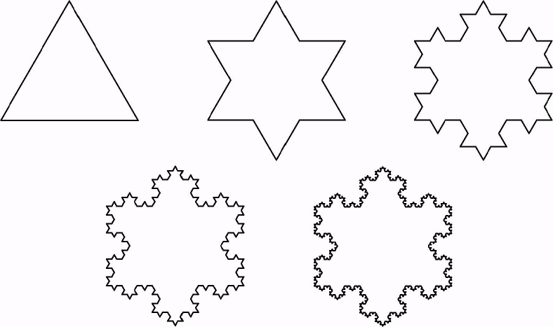

На следующем шаге такой же процедуре деления на три равные части и достраивания равностороннего треугольника подвергается каждая из сторон новой фигуры, и так до бесконечности. В результате возникает симметричная, похожая на снежинку, бесконечно изломанная кривая, которая представляет собой самоподобное множество, называемое снежинкой Коха. Она была так названа в честь шведского математика Helge von Koch, который впервые описал ее в 1904. Отличительной ее особенностью является то, что она, будучи замкнутой, тем не менее нигде себя не пересекает, поскольку достраиваемые треугольники каждый раз достаточно малы и никогда не "сталкиваются" друг с другом.

3 Ковер Серпинского

Если соединить середины сторон треугольника, полученный меньший треугольник удалить и повторить эту операцию неограниченное число раз, то в результате получается еще одна самоподобная фигура - ковер Серпинского.
Способ его построения и результат показаны на рисунке.
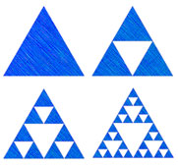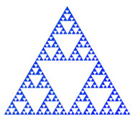

Любой меньший треугольник полностью воспроизводит структуру любого большего треугольник, то есть при изменении масштаба подобие сохраняется.
У этой фигуры есть удивительное свойство. Если подсчитать суммарную площадь всех исключенных при построении треугольников, то она оказывается точно равна площади исходного треугольника. А это значит, площадь ковра Серпинского равна нулю!
Таким образом, оказывается, что эти самоподобные объекты обладают какими то иными свойствами: кривые ограничивающие конечную площадь – бесконечны, а площадь реально существующих фигур оказывается равной нулю. Для описания таких объектов, существует понятие фрактальной размерности.

XIII. Фракталы для домохозяек

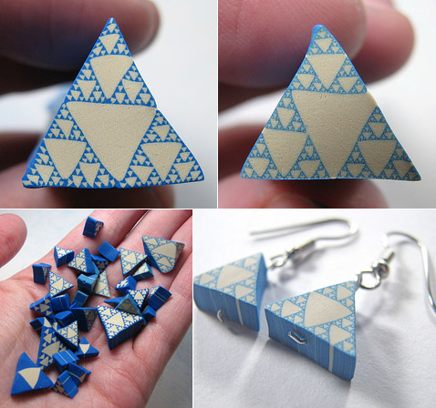
Перенесем составные геометрические фигуры со свойством самоподобия в домашние условия, в том числе и на кухню.
Результатом стали два продукта: глиняные скульптуры и печенье с шоколадом — всё с пошаговыми инструкциями типа «Сделай сам»
Как видите, в данном случае треугольник Серпинского лепится из глины двух цветов.
Ничто не мешает использовать и более доступный пластилин, а также увеличить количество расцветок. Главное — внимательно измерять всё линейкой и
И быть аккуратным. А метод доступен и пониманию ребёнка, потому как состоит из повторения одинаковых операций. Теоретически процесс бесконечен, а в упражнении с глиной рекомендую ограничиться шестью итерациями: так контраст ещё остаётся силён, а узор уже становится впечатляющим.

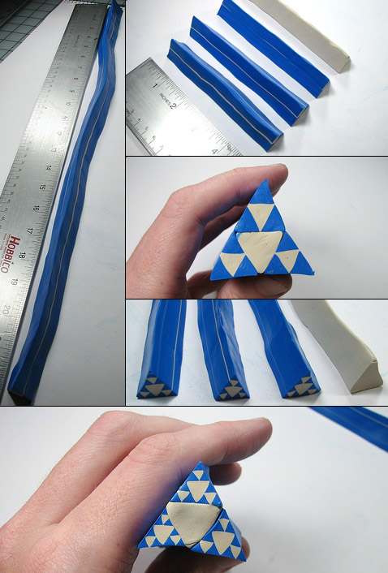
Из глины двух цветов нужно сделать четыре “колбаски” (одну светлую и три тёмных) треугольного сечения (треугольник — равносторонний), стараясь максимально выдержать одинаковые размеры всех заготовок по всей их длине. Длина этих полос должна составить несколько десятков сантиметров, а поперечник — порядка двух сантиметров.
Затем нужно установить тёмные полосы по сторонам светлого треугольника, тщательно пригладив их так, чтобы исключить перекосы и воздушные зазоры. Это будет первая итерация треугольника Серпинского, с числом тёмных треугольников — 3.
Далее идёт сложный этап. Нужно руками медленно растянуть “колбасу” вчетверо, выдерживая треугольную её форму и равномерную толщину, которая при этом заметно уменьшится. Тут нужно отрезать ножом перекосившиеся кончики, а оставшуюся “колбасу” поделить поровну на четыре части.

Затем нужно изготовить из светлой глины треугольник таких же длины и поперечника, как у полученных только что четырёх кусков. На него надо прилепить по бокам три разноцветные “колбаски”. Получится вторая итерация треугольника Серпинского с числом тёмных треугольников — 9.
Отложенную полоску с тремя тёмными треугольниками нужно снова растянуть вчетверо, повторив все процедуры. Получится ещё четыре “колбасы” ещё меньшего сечения, три из которых пойдут на наращивание фрактала, а четвёртая — на следующую итерацию. Так можно повторять насколько хватит терпения.
От фракталов “веет” такой же бесконечностью, немного жуткой и завораживающей. И очень непривычно видеть фракталы, созданные не программой в компьютере, а просто — на письменном столе, из куска эластичного полимера.

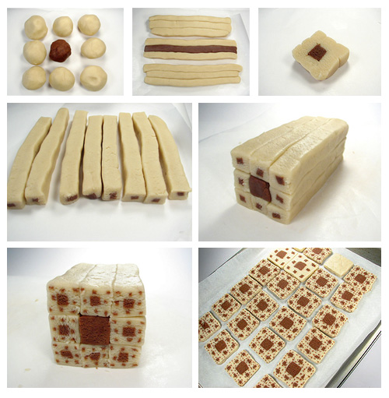
Что касается ковра (он же «квадрат») Серпинского, то принцип его создания схож с показанным выше построением треугольника, но для реализации в домашних условиях ещё менее сложен. Поэтому целеустремлённая и любознательная домохозяйка может такой фрактал сделать не только для красоты, но и для пропитания — например, используя два вида теста.

XIV. ЗАКЛЮЧЕНИЕ

Это краткое повествование об одном из чудес современной науки - фракталах - подходит к концу. Как всегда, когда речь заходит о науке, мы ставим не точку, а многоточие - наука продолжает жить и созидать новое знание.
Хотелось предостеречь от одной чрезвычайно распространенной и чрезвычайно соблазнительной ошибки.
С появлением фракталов со всей очевидностью стала ясна ограниченность описания природы с помощью гладких кривых, поверхностей и гиперповерхностей. Окружающий нас мир гораздо разнообразнее, и в нем оказалось немало объектов, допускающих фрактальное описание и не укладывающихся в жесткие рамки евклидовых линий и поверхностей.
Не следует забывать, однако, о том, что и фракталы - не более чем упрощенная модель реальности, применимая к достаточно широкому, но все же ограниченному кругу предметов и явлений, и не претендует и не может претендовать на роль своеобразного универсального ключа к описанию природы. Как сказал Дж. Б. С. Холдейн, «мир устроен не только причудливей, чем мы думаем, но и причудливей, чем мы можем предполагать».

Развитие представлений фрактальной физики и геометрии позволяет объяснить многие ранее представлявшиеся необъяснимыми явления и феномены. К сожалению, наше мышление пока не приспособлено к осознанию этих понятий и тем более к их интуитивному осознанию. Мы привыкли описывать окружающий нас мир с помощью понятий классической физики, опирающихся на наши органы чувств и их восприятие. Мы в своем воображении легко можем отличить понятия "маленькая старая толстая бледная" учительница от "высокой молодой стройной яркой одиннадцатиклассницы ". Но облако с размерностью 2,4 от облака с размерностью 2,8 мы в своем воображении не

различаем, хотя это совершенно разные объекты.
Можно было бы привести еще ряд примеров использования идей фрактальной геометрии для описания природных объектов, но, на мой взгляд. важнее было продемонстрировать принципиальную возможность применения этих идей, что и было одной из целей работы. В работе я постаралась указать, как фракталы могут быть использованы и где в природных явлениях можно ожидать возникновение самоподобных фрактальных структур.
Будем надеяться, что появление фрактальной геометрии есть свидетельство продолжающейся эволюции человека и расширения его способов познания и осознания мира. Возможно, мои дети будут также легко и осмысленно оперировать понятиями фракталов и нелинейной динамики, как мы оперируем понятиями классической физики, только вот жить в это время прекрасное...

ЛИТЕРАТУРА

1. Балханов В.К. Введение в теорию фрактального исчисления. – Улан-Удэ: БГУ, 2001.
2. Божокин С.В., Паршин Д.А. Фракталы и мультифракталы. – М., Ижевск: РХД, 2001.
3. Галиулин Р. От мавританских орнаментов к фракталам. // Наука и жизнь, № 8, 1995.
4. Дмитриев А. Хаос, фракталы и информация. // Наука и жизнь, № 5, 2001.
5. Долбилин Н. Игра "Хаос" и фракталы. // Квант, № 2, 1997.
6. Долбилин Н. Самоподобные мозаики. // Квант, № 2, 1998.
7. Мандельброт Б.Б. Фрактальная геометрия природы. – М., Ижевск: РХД, 2002.
8. Транковский С. Красота хаоса // Наука и жизнь, № 4, 1994.
9. Федер Е. Фракталы. – М.: Мир, 1991.

